Nom : mohs

Nom Complet : friedrich mohs
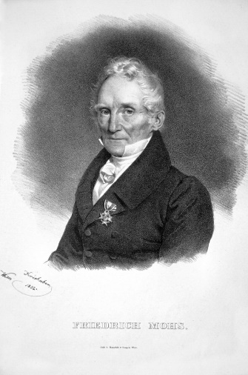
Période de temps : 1773-1839

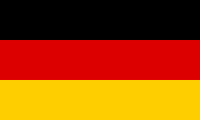
Nationalité : Allemand

Découverte : l’échelle de dureté de Mohs

